XXX管理系统

数据字典

数据库结构图 3

表名：User 3

表名：Part 4

表名：Brach 4

表名：Part_Juris 5

表名：Manage 5

表名：Customers 6

表名：Employee 6

表名：Notice 7

表名：Member 8

红色部分：无效

## 数据库结构图

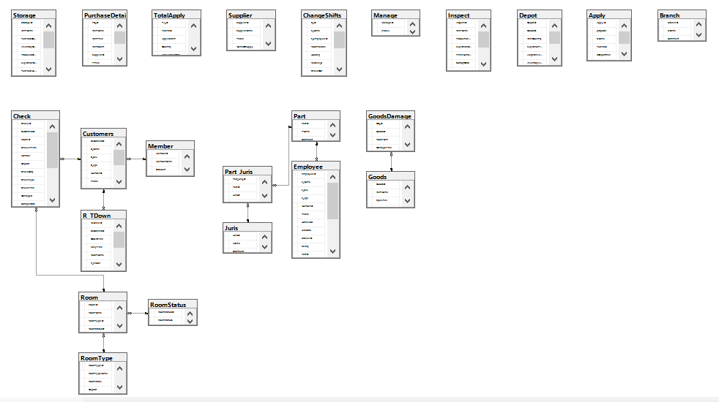

# 表名：User

|  |  |  |  |  |  |  |  |  |
| --- | --- | --- | --- | --- | --- | --- | --- | --- |
| 序号 | 1 | 表名 | | User | | 中文名 | | 用户表 |
| 备注 |  | | | | | | | |
| 序号 | 字段名 | | 中文名 | 类型(长度) | NUll值 | | 约束 | 备注 |
| 1 | [UserID](C:/Users/zlf/AppData/Local/youdao/dict/Application/7.2.0.0511/resultui/dict/javascript:;) | | ID | Int | 否 | | 主键 | 采用自增 |
| 2 | UName | | 用户名称 | Nvarchar(10) | 否 | |  |  |
| 3 | Gender | | 性别 | Nvarchar(20) | 否 | |  |  |
| 4 | Age | | 年龄 | Int | 否 | |  |  |
| 5 | Phone | | 联系方式 | Nvarchar（50） | 否 | |  |  |
| 6 | Identity | | 身份证号 | Nvarchar（100） | 否 | |  |  |
| 7 | Comment | | 备注 | Nvarchar（255） | 是 | |  |  |

# 表名：Part

|  |  |  |  |  |  |  |  |  |  |
| --- | --- | --- | --- | --- | --- | --- | --- | --- | --- |
| 序号 | 2 | 表名 | | [Part](C:/Users/zlf/AppData/Local/youdao/dict/Application/7.2.0.0511/resultui/dict/?keyword=part) | | 中文名 | | | 角色表 |
| 备注 |  | | | | | | | | |
| 序号 | 字段名 | | 中文名 | 类型(长度) | NUll值 | | | 约束 | 备注 |
| 1 | [PartID](C:/Users/zlf/AppData/Local/youdao/dict/Application/7.2.0.0511/resultui/dict/javascript:;) | | 角色ID | Int | 否 | | | 主键 | 采用自增 |
| 2 | PName | | 角色名称 | Nvarchar(100) | 否 | | |  |  |
| 3 | Comment | | 备注 | Nvarchar(256) | 否 | | |  |  |
| 4 | state | | 状态 | Bit |  | |  | | 0和1表示是否已经删除，默认为0 |

# 表名：Brach

|  |  |  |  |  |  |  |  |  |  |
| --- | --- | --- | --- | --- | --- | --- | --- | --- | --- |
| 序号 | 3 | 表名 | | Branch | | 中文名 | | | 部门表 |
| 备注 |  | | | | | | | | |
| 序号 | 字段名 | | 中文名 | 类型(长度) | NUll值 | | 约束 | | 备注 |
| 1 | [ID](C:/Users/zlf/AppData/Local/youdao/dict/Application/7.2.0.0511/resultui/dict/javascript:;) | | 部门ID | Int | 否 | | 主键 | | 采用自增 |
| 2 | BName | | 部门名称 | Nvarchar(200) | 否 | |  | |  |
| 3 | BType | | 部门类型 | Nvarchar(150) | 否 | |  | |  |
| 4 | Bstate | | 状态 | Bit |  | | |  | 0和1表示是否已经删除，默认为0 |

# 表名：[Part](C:/Users/zlf/AppData/Local/youdao/dict/Application/7.2.0.0511/resultui/dict/?keyword=part)_Juris

|  |  |  |  |  |  |  |  |  |  |  |
| --- | --- | --- | --- | --- | --- | --- | --- | --- | --- | --- |
| 序号 | 4 | 表名 | | [Part](C:/Users/zlf/AppData/Local/youdao/dict/Application/7.2.0.0511/resultui/dict/?keyword=part)_Juris | | | 中文名 | | | 角色权限表 |
| 备注 |  | | | | | | | | | |
| 序号 | 字段名 | | 中文名 | | 类型(长度) | NUll值 | | 约束 | | 备注 |
| 1 | [Part_juris_ID](C:/Users/zlf/AppData/Local/youdao/dict/Application/7.2.0.0511/resultui/dict/javascript:;) | | ID | | int | 否 | | 主键 | | 采用自增 |
| 2 | PartID | | 角色ID | | Int | 否 | | 外键 | | 角色表的外键 |
| 3 | JurisID | | 权限ID | | Int | 否 | | 外键 | | 权限表的外键 |
| 4 | JurisType | | 权限类型 | | Int | 否 | |  | | 0可访问，1可授权 |
| 5 | ManageID | | 可操作表 | | Int | 否 | | 外键 | | 管理表的外键 |
| 6 | state | | 状态 | | Bit |  | | |  | 0和1表示是否已经删除，默认为0 |

# 表名：Manage

|  |  |  |  |  |  |  |  |  |  |  |
| --- | --- | --- | --- | --- | --- | --- | --- | --- | --- | --- |
| 序号 | 5 | 表名 | | Manage | | | 中文名 | | | 管理表 |
| 备注 |  | | | | | | | | | |
| 序号 | 字段名 | | 中文名 | | 类型(长度) | NUll值 | | 约束 | | 备注 |
| 1 | ManageID | | ID | | Int | 否 | | 主键 | | 采用自增 |
| 2 | Table | | 表名 | | Nvarchar(30) | 否 | |  | |  |
| 4 | state | | 状态 | | Bit |  | | |  | 0和1表示是否已经删除，默认为0 |

# 表名：Customers

|  |  |  |  |  |  |  |  |  |
| --- | --- | --- | --- | --- | --- | --- | --- | --- |
| 序号 | 6 | 表名 | | Customers | | 中文名 | | 客户表 |
| 备注 |  | | | | | | | |
| 序号 | 字段名 | | 中文名 | 类型(长度) | NUll值 | | 约束 | 备注 |
| 1 | CustomersID | | 客户编号 | Nvarchar(12) | 否 | | 唯一 | 客户编号由12位数字组成，前6位由年份后2位加出生日期，后6位随机 |
| 2 | C_Name | | 客户姓名 | Nvarchar(10) | 否 | |  |  |
| 3 | C_Sex | | 客户性别 | Int | 否 | |  | 由0和1表示，0为女1为男 |
| 4 | C_Age | | 客户年龄 | Int | 否 | |  |  |
| 5 | NumberID | | 身份证号 | Nvarchar(18) | 否 | |  |  |
| 6 | Phone | | 联系电话 | Nvarchar(11) |  | |  |  |
| 7 | preferences | | 客户喜好 | Nvarchar(256) |  | |  |  |
| 8 | MemberID | | 会员ID | Int |  | | 外键 | 会员表的外键 |
| 9 | state | | 状态 | Bit |  | |  | 0和1表示是否已经删除，默认为0 |

# 表名：Employee

|  |  |  |  |  |  |  |  |  |
| --- | --- | --- | --- | --- | --- | --- | --- | --- |
| 序号 | 7 | 表名 | | Employee | | 中文名 | | 员工表 |
| 备注 |  | | | | | | | |
| 序号 | 字段名 | | 中文名 | 类型(长度) | NUll值 | | 约束 | 备注 |
| 1 | [EmployeeID](C:/Users/zlf/AppData/Local/youdao/dict/Application/7.2.0.0511/resultui/dict/javascript:;) | | 工号 | Nvarchar(11) | 否 | | 唯一 | 工号由11位数字组成，前6位由入职年份后2位加出生日期，后5位随机 |
| 2 | E_Name | | 员工姓名 | Nvarchar(10) | 否 | |  |  |
| 3 | E_Sex | | 员工性别 | Int | 否 | |  | 由0和1表示，0为女1为男 |
| 4 | E_Age | | 员工年龄 | Int | 否 | |  |  |
| 5 | Hiredate | | 入职时间 | DateTime | 否 | |  |  |
| 6 | BranchID | | 部门ID | Int | 否 | | 外键 | 部门表的外键 |
| 7 | Salary | | 工资 | Nvarchar(20) | 否 | |  |  |
| 8 | NumberID | | 身份证号 | Nvarchar(18) | 否 | |  |  |
| 9 | Phone | | 联系电话 | Nvarchar(11) |  | |  |  |
| 10 | HomeAdd | | 家庭住址 | Nvarchar(256) |  | |  |  |
| 11 | [PartID](C:/Users/zlf/AppData/Local/youdao/dict/Application/7.2.0.0511/resultui/dict/javascript:;) | | 角色表ID | Int | 否 | | 外键 | 角色表的外键 |
| 12 | Password | | 登录密码 | Nvarchar(15) | 否 | |  |  |
| 13 | LoginTime | | 登录时间 | DateTime | 否 | |  |  |
| 14 | LastLogon Time | | 上次登录时间 | DateTime | 否 | |  |  |
| 15 | LoginTimes | | 登录次数 | Int | 否 | |  |  |
| 16 | Comment | | 备注 | Nvarchar(256) |  | |  |  |
| 17 | state | | 状态 | Bit |  | |  | 0和1表示是否已经删除，默认为0 |

# 表名：Notice

|  |  |  |  |  |  |  |  |  |
| --- | --- | --- | --- | --- | --- | --- | --- | --- |
| 序号 | 9 | 表名 | | Notice | | 中文名 | | 企业 |
| 备注 |  | | | | | | | |
| 序号 | 字段名 | | 中文名 | 类型(长度) | NUll值 | | 约束 | 备注 |
| 1 | NID | | ID | Int | 否 | | 主键 | 采用自增 |
| 2 | Name | | 公司名称 | Nvarchar(256) | 否 | |  |  |
| 3 | Industry | | 行业 | Nvarchar(150) | 否 | |  |  |
| 4 | Natur | | 公司性质 | Narchar(200) | 否 | |  |  |
| 5 | District | | 所在地区 | Nvarchar(256) | 否 | |  |  |
| 6 | Number | | 员工人数 | Int | 否 | |  |  |
| 7 | Fund | | 注册资金 | Int | 否 | |  |  |
| 8 | Establish | | 成立日期 | DateTime | 否 | |  |  |
| 9 | Site | | 地址 | Nvarchar(256) | 否 | |  |  |
| 10 | Dawk | | 邮政 | Int | 否 | |  |  |
| 11 | Contact | | 联系人 | Nvarchar(100) | 否 | |  |  |
| 12 | Phone | | 联系电话 | Int | 否 | |  |  |

# 表名：Member

|  |  |  |  |  |  |  |  |  |
| --- | --- | --- | --- | --- | --- | --- | --- | --- |
| 序号 | 15 | 表名 | | Member | | 中文名 | | 会员表 |
| 备注 |  | | | | | | | |
| 序号 | 字段名 | | 中文名 | 类型(长度) | NUll值 | | 约束 | 备注 |
| 1 | MemberID | | 会员ID | Int | 否 | | 主键 | 采用自增 |
| 2 | MemberName | | 会员等级 | Nvarchar(20) | 否 | | 唯一 |  |
| 3 | Discount | | 折扣率 | float | 否 | |  |  |
| 4 | Integral | | 所需积分 | Nvarchar(50) | 否 | |  |  |
| 5 | state | | 状态 | Bit |  | |  | 0和1表示是否已经删除，默认为0 |